- Materia: LENGUA EXTRANJERA “INGLÉS”
- Profesora: RODRIGUEZ BREA NAHIR
- Curso: 1 B
- Bibliografía actual: Libro METRO STARTER (Oxford)
- Bibliografía a utilizar en el año: Libro METRO STARTER (Oxford)- Material adicional proporcionado por la docente de fuentes como: https://www.liveworksheets.com/es - https://busyteacher.org/https://www.superteacherworksheets.com/index.html- https://www.planitteachers.ai/ Entre otras.
Trabajo Práctico N° 21
III TERM
Activity: Copiamos el programa del III trimestre. El mismo corresponde a las unidades 4, 5 y 6 del libro METRO STARTER (Oxford)
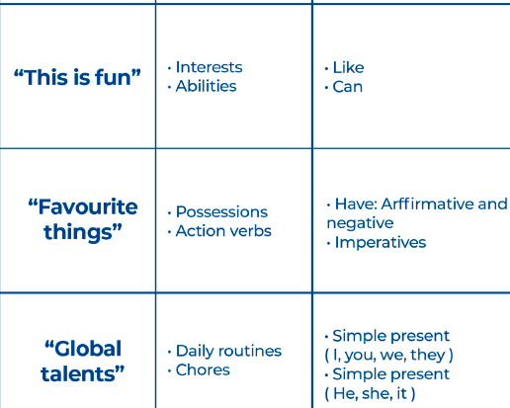

Activity n°1: Do the exercises n°1 and 2 from page 50
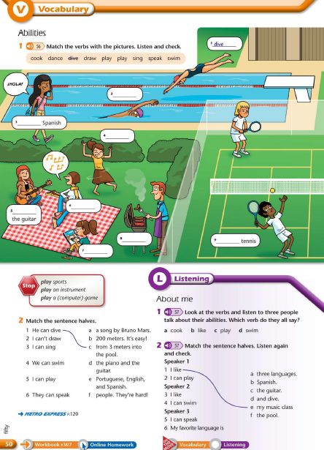
Activity n°2: Do the exercises from page 51
